,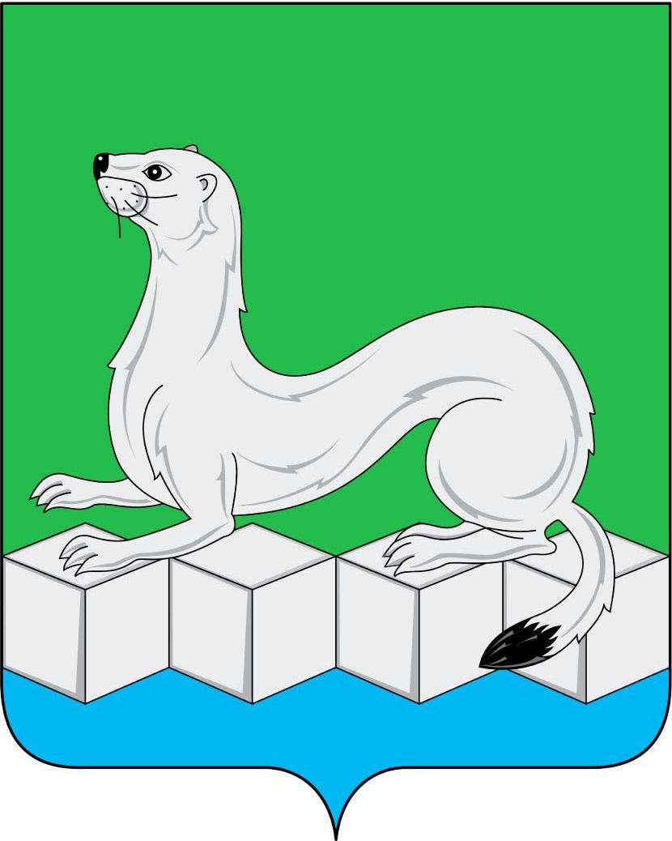
Российская Федерация
Дума
Усольского муниципального района
Иркутской области

РЕШЕНИЕ
От _______________ №________
рп. Белореченский

Об утверждении Положения об оплате труда председателя Контрольно-счетной палаты Усольского муниципального района Иркутской области

В соответствии с Федеральным законом от 6 октября 2003 года №131-ФЗ «Об общих принципах организации местного самоуправления в Российской Федерации», Федеральным законом от 7 февраля 2011 года №6-ФЗ «Об общих принципах организации и деятельности контрольно-счетных органов субъектов Российской Федерации и муниципальных образований», Законом Иркутской области от 5 июля 2023 года №97-оз «Об отдельных вопросах материального и социального обеспечения лиц, замещающих муниципальные должности в контрольно-счетных органах муниципальных образований Иркутской области», руководствуясь статьями 20, 30, 41, 47 Устава Усольского муниципального района Иркутской области, Дума Усольского муниципального района Иркутской области
РЕШИЛА:
1.Утвердить Положение об оплате труда председателя Контрольно-счетной палаты Усольского муниципального района Иркутской области (прилагается).
2.Признать утратившими силу:
2.1.решение Думы Усольского муниципального района Иркутской области от 23.11.2021г. №216 «Об условиях оплаты труда председателя Контрольно-счетной палаты Усольского муниципального района Иркутской области»;
2.2.решение Думы Усольского муниципального района Иркутской области от 01.11.2022г. №13 «О внесении изменений в решение Думы Усольского муниципального района Иркутской области от 23.11.2021г. №216 «Об оплате труда председателя Контрольно-счетной палаты Усольского муниципального района Иркутской области»;
2.3.решение Думы Усольского муниципального района Иркутской области от 29.08.2023г. №60 «О внесении изменений в решение Думы Усольского муниципального района Иркутской области от 23.11.2021г. №216 «Об оплате труда председателя Контрольно-счетной палаты Усольского муниципального района Иркутской области»;
2.4.решение Думы Усольского муниципального района Иркутской области от 28.11.2023г. №73 «О внесении изменений в решение Думы Усольского муниципального района Иркутской области от 23.11.2021г. №216 «Об оплате труда председателя Контрольно-счетной палаты Усольского муниципального района Иркутской области».
3.Консультанту аппарата Думы Усольского муниципального района Иркутской области:
3.1.направить настоящее решение мэру Усольского муниципального района Иркутской области для подписания и опубликования в газете «Официальный вестник Усольского района» и в сетевом издании «Официальный сайт администрации Усольского района» в информационно – телекоммуникационной сети «Интернет» (www.usolie-raion.ru);
3.2.разместить настоящее решение на официальном сайте Думы Усольского муниципального района Иркутской области (duma.uoura.ru).
4.Настоящее решение вступает в силу после дня его официального опубликования, но не ранее 1 мая 2024 года.

Председатель Думы
Усольского муниципального
района Иркутской области О.А.Серебров

Мэр Усольского муниципального
района Иркутской области В.И.Матюха

Подготовил:

Начальник отдела экономического развития комитета по экономике и финансам  Тел. 36-073 | ___________ «_____» ___________ | Ю.Ю.Храпова

Согласовано:

 |  | Заместитель мэра – председатель комитета по экономике и финансам |  | ___________ «_____» ___________ |  |  | Н.А.Касимовская
Руководитель аппарата |  |  | ___________ «_____» ___________ |  | Е.Н.Русакова
администрации
 | Начальник отдела по правовой работе |  | ___________ «_____» ___________ |  |  | И.А.Лизунова

Рассылка:
1
Руководитель аппарата администрации
2 | Комитет по экономике и финансам – 2экз.
3 | Отдел по кадровой работе и муниципальной службе
4 | Отдел учета и отчетности
ИТОГО 5 экз.

Начальник отдела экономического развития
комитета по экономике и финансам Ю.Ю.Храпова

УТВЕРЖДЕНО
Решением Думы Усольского
муниципального района Иркутской области
от _____________2024г. №_________

Положение об оплате труда председателя контрольно-счетной палаты Усольского муниципального района Иркутской области

Глава 1. Общие положения

1. Настоящее Положение разработано в соответствии с Федеральным законом от 6 октября 2003 года №131-ФЗ «Об общих принципах организации местного самоуправления в Российской Федерации», Федеральным законом от 7 февраля 2011 года №6-ФЗ «Об общих принципах организации и деятельности контрольно-счетных органов субъектов Российской Федерации и муниципальных образований», Законом Иркутской области от 5 июля 2023 года №97-оз «Об отдельных вопросах материального и социального обеспечения лиц, замещающих муниципальные должности в контрольно-счетных органах муниципальных образований Иркутской области», Уставом Усольского муниципального района Иркутской области.
2. Настоящее Положение устанавливает структуру, размер и условия оплаты труда председателя Контрольно-счетной палаты Усольского муниципального района Иркутской области (далее – председатель КСП).
3. Председателю КСП оплата труда производится за счет средств бюджета Усольского муниципального района Иркутской области.
4. Формирование расходов на оплату труда председателя КСП на соответствующий год производится в пределах размера, установленного решением Думы Усольского муниципального района Иркутской области.

Глава 2. Структура, размер и условия оплаты труда председателя Контрольно-счетной палаты Усольского муниципального района Иркутской области

5. Оплата труда председателя КСП производится в виде ежемесячного денежного вознаграждения, ежемесячного денежного поощрения и иных дополнительных выплат, установленных настоящим Положением, с выплатой районного коэффициента и процентной надбавки к заработной плате за работу в южных районах Иркутской области в соответствии с законодательством Российской Федерации и Иркутской области.
Размер оплаты труда председателя КСП устанавливается 75 процентов к размеру оплаты труда мэра Усольского муниципального района Иркутской области без учета выплат за работу со сведениями, составляющими государственную тайну.
6. Районный коэффициент к оплате труда председателя КСП устанавливается в размере 1,3.

7. В состав ежемесячного денежного вознаграждения включаются:
1) должностной оклад;
2) надбавка за выслугу лет.
8. Размер должностного оклада председателя КСП устанавливается в размере 32 462 рубля, что составляет 15 процентов от размера оплаты труда, установленного согласно абзацу второму пункта 5 настоящего Положения.
Увеличение (индексация) должностного оклада председателя КСП производится в соответствии с федеральными и областными законами.
9. Размер надбавки за выслугу лет председателя КСП устанавливается в процентном соотношении к его должностному окладу и составляет при стаже:
1) от 1 до 5 лет – 10 процентов;
2) от 5 до 10 лет – 15 процентов;
3) от 10 до 15 лет – 20 процентов;
4) свыше 15 лет – 30 процентов.
Стаж исчисляется по правилам исчисления стажа, установленным муниципальным правовым актом Думы Усольского муниципального района Иркутской области в отношении муниципальных служащих органов местного самоуправления Усольского муниципального района Иркутской области.
10. Размер ежемесячного денежного поощрения (далее – денежное поощрение) устанавливается в процентах от должностного оклада и составляет не более 270 процентов.
Основанием для выплаты денежного поощрения является распоряжение Думы Усольского муниципального района Иркутской области, вынесенное на основании соответствующего решения комиссии по бюджету и налоговой политике Думы Усольского муниципального района Иркутской области (далее - комиссия), после рассмотрения отчета о деятельности Контрольно-счетной палаты Усольского муниципального района Иркутской области за отчетный год.
При невыполнении показателей, предусмотренных приложением в настоящему Положению, сумма денежного поощрения снижается на процент, установленный по данному показателю.
Если невыполнение показателя вызвано объективными причинами, не зависящими от эффективности работы председателя КСП, комиссия имеет право не снижать размер денежного поощрения по конкретному показателю, о чем мотивированно указывается в решении комиссии.
Денежное поощрение выплачивается председателю КСП пропорционально фактически отработанному в расчетном периоде времени.
11. Иные дополнительные выплаты включают в себя:
1) единовременную выплату к отпуску в расчете на месяц в размере 2 должностных окладов;
2) материальную помощь.
Материальная помощь может быть предоставлена председателю КСП по его письменному заявлению один раз в календарном году за счет экономии средств фонда оплаты труда председателя КСП при наступлении одного из следующих случаев:
1) возникновение ущерба председателю КСП в результате стихийных бедствий;
2) смерти супруги (а), детей, родителей председателя КСП;
3) юбилейных дат со дня рождения (50, 55, 60, 65 лет) председателя КСП;
4) причинения ущерба здоровья или имуществу председателя КСП в результате противоправного посягательства на жизнь, здоровье, имущество председателя КСП.
Материальная помощь председателю КСП производится в размере 1,5 должностного оклада.
К заявлению о предоставлении материальной помощи прилагаются копии документов, подтверждающих наличие указанных обстоятельств.

Заместитель мэра – председатель  комитета по экономике и финансам | Н.А.Касимовская

Приложение к Положению
об оплате труда председателя
контрольно-счетной палаты Усольского
муниципального района Иркутской области

Показатели денежного поощрения председателя Контрольно-счетной палаты Усольского муниципального района Иркутской области

№  п/п | Показатели, при выполнении которых денежное поощрение по результатам работы выплачивается в полном размере | Процент снижения денежного поощрения по результатам работы при невыполнении показателя
1 | Выполнение плана работы контрольно-счетной палаты Усольского муниципального района Иркутской области за отчетный год | 20
2 | Подготовка материалов по результатам проверок | 10
3 | Соблюдение сроков, проводимых контрольных и экспертно-аналитических мероприятий | 10
4 | Принятие мер по устранению нарушений | 10

Заместитель мэра – председатель  комитета по экономике и финансам | Н.А.Касимовская

